VÝROČNÍ ZPRÁVA 2014
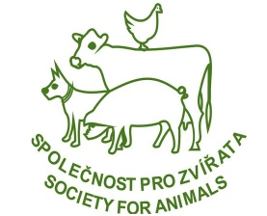
Společnost pro zvířata – ZO ČSOP je nevládní nezisková organizace – založena v létě roku 1996.
Její činností je ochrana zvířat, zejména zvířat hospodářských, ekologická a etická výchova, okrajově také přímá pomoc zvířatům, propagace vegetariánství a veganství.
sídlo organizace: Michelská 5, 140 00 Praha
www.spolecnostprozvirata.cz
www.pomahame.spolecnostprozvirata.cz
https://www.facebook.com/spolecnostprozvirata.cz
https://www.facebook.com/spolecnostprozviratapomahakockam

KAMPANĚ

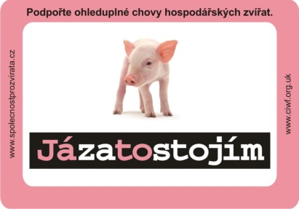
„JÁ ZA TO STOJÍM“

Kampaň „Já za to stojím“ jsme v ČR zahájili již v roce 2013 ve spolupráci s organizací Compassion in World Farming (CIWF).
Cílem je zajistit dodržování již platných předpisů v chovech prasat v EU. Jedná se o směrnici rady č. 120, z roku 2008.
Kampaň se soustřeďuje na vybírání podpisů pod petici, jednání s odpovědnými orgány EU, zajištění dodržování výše uvedených předpisů, informování veřejnosti a médií.
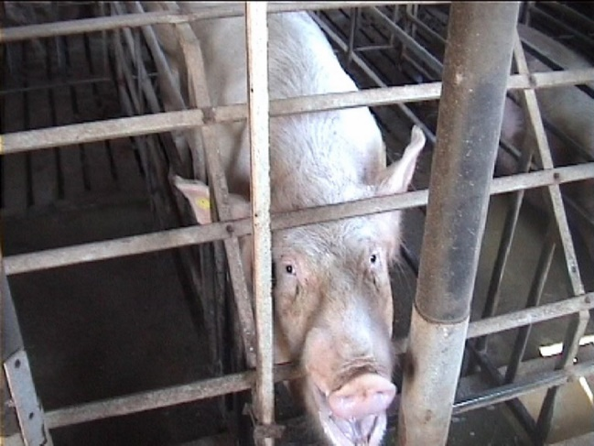
Co státy EU mají dodržovat a nedodržují? - zákaz rutinního zkracování ocásků a uštipování či obrušování zubů; neposkytují slámu nebo jiný materiál k obohacení prostředí, aby se prasata mohla věnovat své vrozené etologické potřebě zkoumat okolní prostředí; velké množství prasnic je stále trvale chováno v úzkých individuálních klecích, přestože v celé EU platí částečný zákaz jejich používání. (Předpisy, bohužel, umožňují jejich uvěznění první 4 týdny březosti.)

PODAŘILO SE:
- Evropské turné maskota prasnice v kleci „HOPE“

V březnu 2014 jsme připravili již podruhé českou část evropského turné maskota HOPE – obří prasnice v kleci. Happening „Pomozte s námi prasatům“, který se konal na Karlově náměstí v Praze, měl velký ohlas, svou účastí jej podpořil europoslanec RNDr. Pavel Poc. Kolemjdoucí mohli ochutnat vegetariánské párky.

- Evropskou elektronickou petici podpořilo 475 576 občanů EU a 24. 3. 2014 byla předána v Bruselu zástupcům Rady zemědělských ministrů. Z ČR pocházelo téměř 3 000 podpisů.

- V druhé polovině roku 2014 to bylo již pouze 6 zemí EU, které ještě nerespektovaly platný částečný zákaz chovu prasnic v individuálních klecích: Belgie, Kypr, Řecko, Francie, Slovinsko, Finsko a obdržely od Evropské Komise varovné dopisy! (při zahájení kampaně v roce 2013 to bylo 17 zemí!).
- Kromě zájmu médií, kampaň podpořili pořad “Chcete mě?”, Strana zelených a poslanec Evropského parlamentu RNDr. Pavel Poc. Spolupracovali jsme s pořadem ČT „Nedej se“, téma: „Zvířecí koncentráky?“, který přinesl objektivní pravdivou reportáž o životě prasat v chovech.
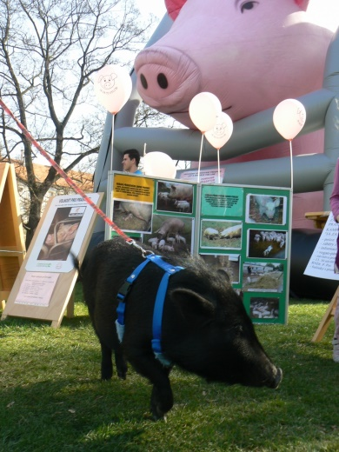
- Naše česká petice byla v dubnu 2014 předána s dopisem osobně zástupcům ministerstva zemědělství (ministr neměl čas si petici převzít). Na konci května jsme obdrželi odpověď. Obecně ministerstvo uvádí, že situace v chovech prasat je v pořádku! S tím však nelze souhlasit – svědectví z chovů, průkazné záběry a snímky zřetelně dokládají, jak špatně se s prasaty ve většině chovů zachází!
- Spolupracujeme s organizací „Český klub majitelů prasátek chovaných v domácnosti” a s jejich pomocí ukazujeme veřejnosti, jak jedinečná, inteligentní, čistotná a milá prasata jsou.

SLEPICE Z KLECE VEN
„Slepice z klece ven“ je dlouhodobá kampaň, kterou jsme se připojili k celoevropské kampani „Chickens Out“. Cílem je udržet zákaz chovu slepic v neobohacených klecích, rozšířit zákaz i na klece tzv. obohacené, přispět k rychlému rozvoji neklecových chovů a prodeji vajec z těchto chovů.
V tomto roce jsme:
- Připravili a distribuovali leták „VAJÍČKO“. Díky zapojení veřejnosti při velikonočních svátcích se podařilo distribuovat přes 8 tis ks tohoto letáku, který informuje o možnosti výběru vajec podle technologie chovu slepic.

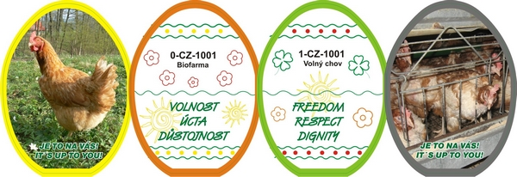

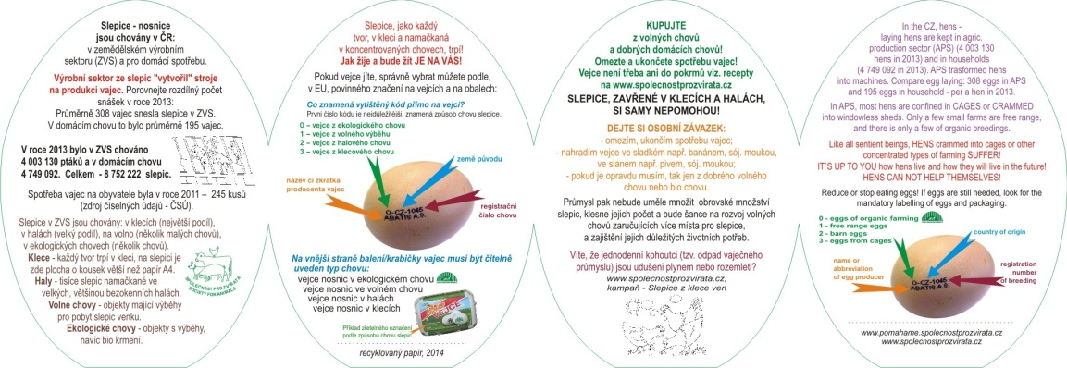

- Informovali jsme tiskovou zprávou a na webech o OBĚTECH produkce vajec: Vejce je symbol nového života a plodnosti. Paradoxně ale jejich nákupem přispíváme k zániku mnoha životů. Vejce snáší pouze samičky – slepice. Co se děje s kohoutky, kteří se ve vaječném průmyslu vylíhnou? Ti snášet vejce nemohou. Jejich život je krátký a po vylíhnutí putují přímo ke zplynování nebo rozemletí – zaživa. Jejich život trvá jen několik okamžiků. Jsou pak opravdu např. Velikonoce symbolem nového života?

- Itálie vinna – úspěch i neúspěch. Evropský soudní dvůr shledal v květnu 2014 Itálii vinnou nedodržováním zákazu chovu slepic – nosnic v nezdokonalených klecích.
Zákaz je dán směrnicí Evropské rady č. 1999/74/ES, ze dne 19. července 1999, která stanovuje minimální požadavky na ochranu nosnic. Evropská komise byla nucena předat Itálii soudu, jelikož žádné jiné snahy nebyly účinné a 12 miliónů slepic zůstávalo na konci roku 2012 stále v nelegálních klecích.
Aby EK Itálii soudu předala, museli občané a organizace v EU vyvíjet neustálý tlak a dávat EU na vědomí své rozhořčení nad nedodržováním zákazu – v roce 2012 se nejednalo pouze o Itálii, ale i o dalších několik zemí EU. Děkujeme několika tisícům občanů ČR za podporu této aktivity svými podpisy.
Pozn. V roce 2013 bylo v ČR, v zemědělském výrobním sektoru chováno 4 003 130 slepic (ČSÚ). Většina namačkaná v klecích nebo v halách. Po dlouholeté kampani se v EU podařilo pouze nahradit nejmenší klece za tzv. obohacené, ale stále jsou to jen klece.
Neustále apelujeme na veřejnost, aby rozlišovala, z jakého typu chovu vejce pořizuje. Spotřebitelé musí vědět, co kupují - jestli produkty od frustrovaných, trpících zvířat nebo od zvířat z dobrých životních podmínek a mohou tak svoji volbou pomoci ovlivnit životy slepic! Balení s vejci a samotná vejce musí být v EU povinně označena podle způsobu chovu slepic.

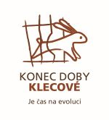
Kampaň „KONEC DOBY KLECOVÉ“

Na podzim roku 2014 jsme se připojili k nové kampani org. Compassion in World Farming (CIWF): End the Cage Age/“KONEC DOBY KLECOVÉ”. Cílem je ukončení používání všech klecí pro hospodářská zvířata v EU prostřednictvím podpory národních vlád a evropských institucí.

„Začali jsme králíky“
- Pro ČR jsme ve spolupráci s kolegyní z organizace CIWF připravili české verze video šotů se záběry zvířat chovaných v klecích – jedná se o úvodní film ke kampani a dokument z chovů králíků v klecích v EU, včetně chovů v ČR. Záběry jsou drsné, šokující, odkrývající každodenní strašnou realitu. http://pomahame.spolecnostprozvirata.cz/2014/10/07/nejvetsi-tajemstvi-doby-klecove/
- Připravili jsme on-line petici za ukončení chovu králíků v klecích. Nejvíce chovaným zvířetem v kleci v EU je právě králík.
http://pomahame.spolecnostprozvirata.cz/2014/10/07/nejvetsi-tajemstvi-doby-klecove/

- Vytvořili jsme animovaný krátký film „Doba klecová“:
http://pomahame.spolecnostprozvirata.cz/doba-klecova-video/?bdrm=tif4a61665c-d0ff96c3

- Zahájili jsme oslovování osobností, které se vyjadřují k chovu zvířat v klecích, můžete si přečíst vyjádření např. Heleny Štáchové, Ivy Hutnerové, Marty Kubišové, Táni Fisherové, Michala Viewegha, Michala Jančaříka, Petra Jančaříka, dr. Roberta Zajíčka. http://pomahame.spolecnostprozvirata.cz/2015/05/13/kampan-konec-doby-klecove-podporuji-zname-osobnosti/

- Video interview v ČR: Které zvíře se chová nejvíce v klecích? Málokdo v EU ví, že králíci jsou nejpočetnějším druhem hospodářských zvířat chovaným v klecích. Z průzkumu provedeném britskou agenturou YouGov u tisícovky českých občanů začátkem letošního října vyplývá, že 85 % dotázaných Čechů neví, že v klecích se nejčastěji chovají králíci. 76 % Čechů si myslí, že to jsou kuřata. Zeptali jsme se 15 kolemjdoucích v malém městě a připravili tento příspěvek: https://www.facebook.com/spolecnostprozvirata.cz/videos/vb.306100992758690/746242475411204/?type=2&theater

PROJEKTY K HOSPODÁŘSKÝM ZVÍŘATŮM

39Days4Rosa/39 dní pro Rosu
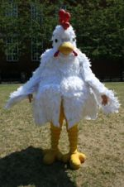
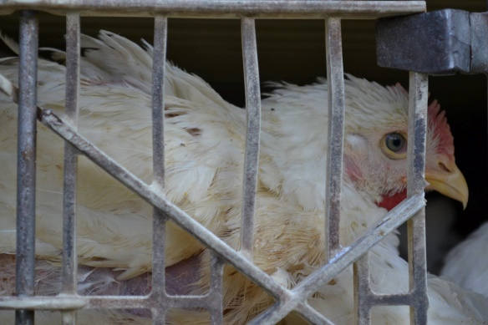
Přidali jsme se k mezinárodnímu projektu v rámci kampaně za označování kuřecího masa podle způsobu chovu kuřat na výkrm tzv. brojlerů. Mediální akci s mezinárodním týmem včetně maskota „Rosy“ jsme připravili na 16. 8. 2014.

Tým a Rose cestovali po Evropské unii, aby upozornily veřejnost, a hlavně Evropskou komisi, na nutnost poctivě označovat kuřecí maso dle způsobu chovu, obdobně jako u balení vajec.

39Days4Rosa je součástí kampaně Labelling Matters/Na etiketě záleží.

PROJEKTY EKOVÝCHOVNÉ

“Škodlivé následky tzv. zábavní pyrotechniky”

Následky zábavní pyrotechniky (petardy, ohňostroje, bouchací kuličky, ….) mohou být pro život zvířat velmi negativní. V rámci projektu byly připraveny a vytištěny letáky, plakáty, rozeslána tisková zpráva. Informace obsahují také údaje o legislativní situaci tj. zda-li, a jak je možné použití zábavní pyrotechniky omezit nebo zakázat.

Údaje jsou zveřejněny na našich www:
http://spolecnostprozvirata.cz/kampane/stop-zabavni-pyrotechnice/
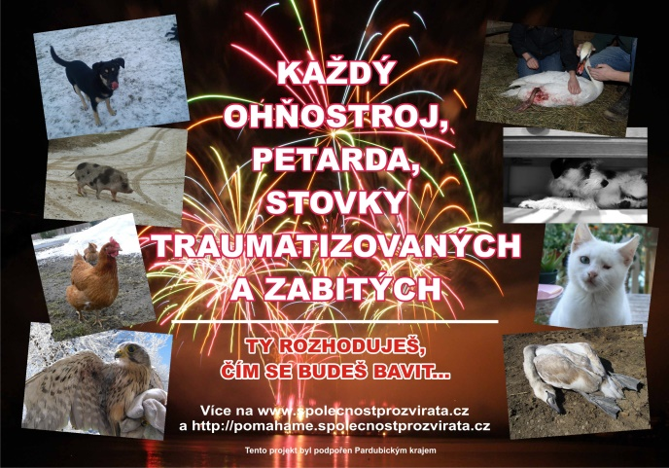
http://pomahame.spolecnostprozvirata.cz/2014/11/19/ty-rozhodujes-cim-se-budes-bavit/#more-1997
Tisková zpráva byla zaslána emailem, a letáky a plakáty poštou těmto městským úřadům: Česká Třebová, Hlinsko, Holice, Chrudim, Králíky, Lanškroun, Litomyšl, Moravská Třebová, Pardubice, Polička, Přelouč, Svitavy, Ústí nad Orlicí, Vysoké Mýto, Žamberk.
Dále byla tisková zpráva rozeslána emailem dalším 76 obcím v Pardubickém kraji, dále médiím a zpravodajům: ČTK, zpravodaj města Králíky, zpravodaj obce Červená Voda, zpravodaj Depeše ČSOP, TV pořadu ČT 1 – Chcete mě ?, poslancům a senátorům výborů pro životní prostředí.
Projekt byl podpořen Pardubickým krajem.

“EVP Etické spotřebitelství” pro ZŠ
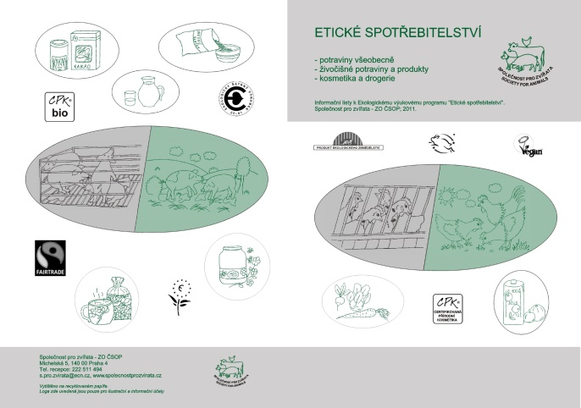
ETICKÉ SPOTŘEBITELSTVÍ s ohledem na životní prostředí, zvířata, své zdraví a další lidi - znamená, že jedinec – zákazník – při volbě výrobků a služeb volí takové možnosti, které co nejméně škodí ostatním lidem, zvířatům, přírodě a životnímu prostředí, a zdraví.
Nevybírá si jen podle ceny, ale zajímá se o původ zboží, jeho složení, zpracování a o další souvislosti. Existuje celá řada certifikovaných značení a log, podle kterých se můžeme orientovat (Bio EU, Bio ČR, Fair Trade, Vegan, Vegetarián, CPK, CPK bio, značení vajec podle chovu slepic, Jsme tu doma a další…).
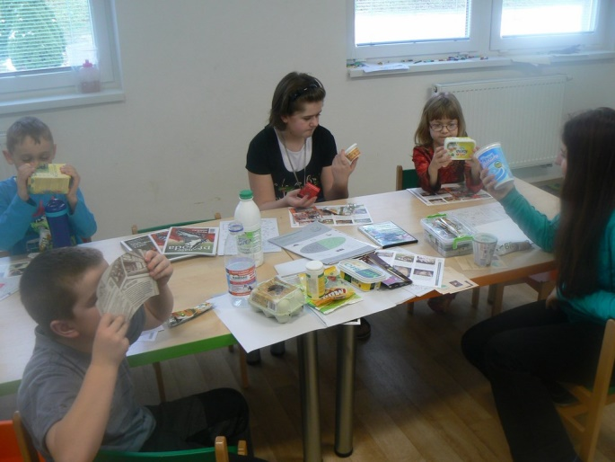
Formou aktivit a her se žáci v rámci našeho EVP (ekologický výukový program) dovídají o značení potravin a produktů tak, aby zjistili, že potraviny a produkty lze vybrat podle různých hledisek (nejen dle ceny).

EVP byl realizován pro 180 žáků: v ZŠ A. Jiráska, Lanškroun, v ZŠ Masarykova, Klášterec nad Orlicí, v ZŠ Červená Voda

Projekt byl podpořen Pardubickým krajem a obchodním družstvem KONZUM.

“Klub o přírodě a zvířatech”
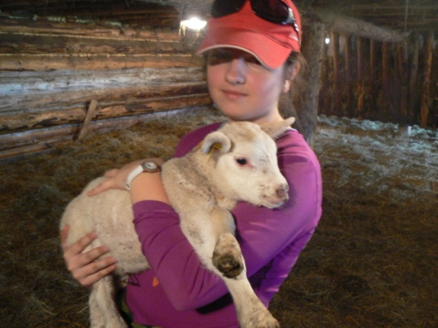
Klub zahrnoval středeční odpolední 2, 5 hodiny pro žáky ZŠ Červená Voda. Účastnilo se 10 žáků.
Klub na této ZŠ realizujeme od roku 2007. Základní myšlenkou je vést děti k úctě k přírodě, k ohleduplnosti k ostatním živým tvorům a sobě navzájem a podporovat jejich pobyt venku. Posílit vnímání přírody a života s rozmyslem a více smysly.
Používáme naše výukové materiály a materiály dalších ekovýchovných organizací.

Projekt byl podpořen Pardubickým krajem.

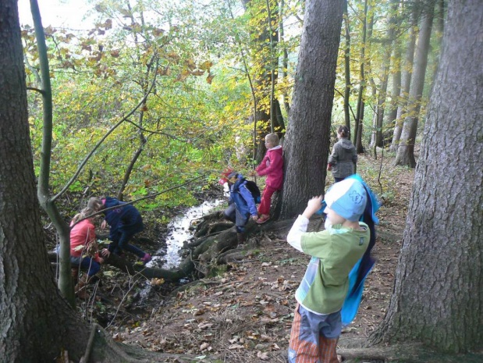
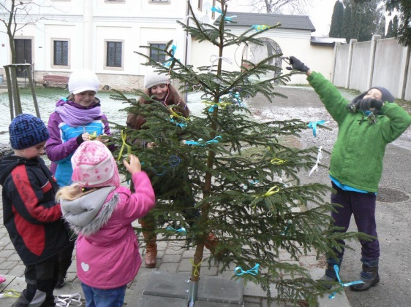

Dva týdny ekovýchovných aktivit

O prázdninách 2014 jsme uskutečnili již sedmý ročník denního programu o přírodě a zvířatech. Dva týdny ekovýchovných aktivit jsme realizovali v červenci a srpnu pro školní děti z Králík a Červené Vody, okres Ústí nad Orlicí. Náplň byla zaměřena na poznávání a ochranu přírody a zvířat, na dobré vztahy ke svému okolí a sami k sobě. Zúčastnilo se celkem 18 dětí.

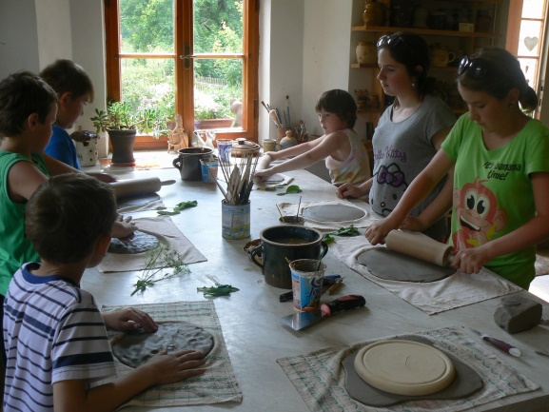
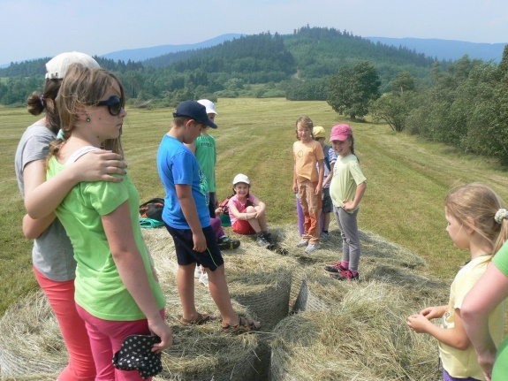

Ekovýchovné aktivity pro Prahu 4

Organizace přednášek k ochraně ŽP, ekologii a zvířat v Domě ochránců přírody a uspořádání EVP pro žáky ZŠ na Praze 4. Program byl realizován na ZŠ Jílovská pro 230 žáků. V Domě ochránců přírody bylo realizováno 11 přednášek, z toho 7 v rámci tohoto projektu.
Od roku 2010, kdy jsme začali s realizací ekovýchovného programu, jsme odučili jen v Praze více než 1 100 žáků.

Projekt byl podpořen Městskou částí Praha 4.

PROJEKTY INFORMAČNÍ

www.pomahame.spolecnostprozvirata.cz

Již čtvrtým rokem spravujeme ve spolupráci se soukromou společností www.pomahame.spolecnostprozvirata.cz, kde umisťujeme aktuální výzvy a petiční akce, pozvánky na akce, aktuality k hlavním kampaním. Tato www je také propojena s týdenním rozesíláním emailových informací a výzev našim příznivcům, celkem na 7 520 emailů.

Výzvy a petiční akce on-line na „pomáháme“:
28. 11. 2014 - Ukončete s námi dobu klecovou!
23. 10. 2014 - KONEC DOBY KLECOVÉ
07. 10. 2014 - Největší tajemství Doby klecové!
21. 08. 2014 - Podpořte Rosu – podepište petici!
18. 06. 2014 - Pomozme zastavit kruté zabíjení v rámci festivalu „Gandhimai“ v Nepálu.
30. 04. 2014 - FOIE GRAS – labužnická zvrhlost za cenu nesmírného utrpení hus a kachen
10. 04. 2014 - Řekněme komisi: prosaďte zákony – pomozte prasatům

PROJEKT „Pomáháme kočkám“

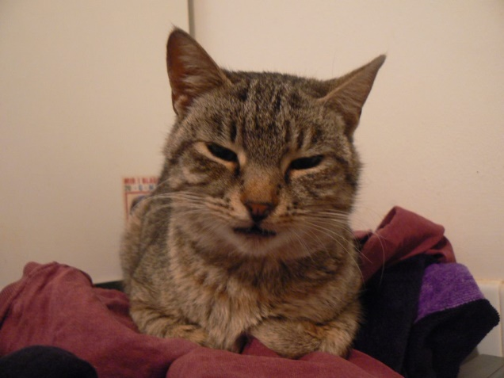
Od předchozího roku pomáháme více kočičkám, kromě našich soukromých aktivit. Zahájili jsme spolupráci a materiální a finanční pomoc pro domácí azyl v Praze 4 a od poloviny roku spolupracujeme s domácím azylem v okrese Ústí nad Orlicí. Jedná se také o materiální pomoc – zajištění potřeb pro kočinky (deky, pelíšky), občasná finanční pomoc pro krmení a veterinární péči.

S touto pomocí nám pomáháte také vy, za což vám velice děkujeme.

O projektu informujeme na našem kočičím facebooku: https://www.facebook.com/spolecnostprozviratapomahakockam

Příspěvek o této aktivitě zazněl také v pořadu ČT „Chcete mě?“, na jaře 2014. S pořadem spolupracujeme mnoho let.

PŘÍJMY A VÝDAJE ZA ROK 2014:
NÁKLADY CELKEM: 889 tis
Z toho osobní náklady: 332 tis.
PŘÍJMY CELKEM: 864 tis.

PODĚKOVÁNÍ ZA PODPORU NAŠÍ ČINNOSTI

Dále DĚKUJEME všem, kteří nás pravidelně, občas, nebo jednorázově finančně podporují v naší práci, věří nám a prostřednictvím nás, se podílejí na zlepšování životních podmínek pro zvířata.
Děkujeme také za dlouholetou spolupráci Českému svazu ochránců přírody a Compassion in World Farming.
FINANČNÍ ZPRÁVA ZA ROK 2014
ZO ČSOP Společnost pro zvířata

FINANČNÍ ZPRÁVA ZA ROK 2014
ZO ČSOP Společnost pro zvířata
NÁKLADY v Kč
Spotřeba materiálu - provozní režie | 12 543
Spotřeba materiálu - kancelářské potřeby | 7 848
Spotřeba materiálu - přednášky, tábory | 18 667
Spotřeba materiálu celkem | 39 058 | 39 058
Cestovné | 177 833 | 177 833
Náklady na reprezentaci | 244 | 244
Ostatní služby - poštovné | 5 387
Ostatní služby - kopírování, tisk | 262
Ostatní služby - ostatní | 88 018
Ostatní služby - hovorné, internet | 18 629
Ostatní služby - fundraising-zdanitelné | 11 318
Ostatní služby - payU | 1 194
Ostatní služby - administrativní práce | 201 200
Ostatní služby celkem | 335 011 | 335 011
Mzdové náklady | 293 927 | 293 927
SP | 28 110
ZP | 10 120
Zákonné sociální pojištění celkem | 38 230 | 38 230
Zákonné sociální náklady | 323 | 323
Ostatní provozní náklady | 477 | 477
Bankovní poplatky | 4 852 | 4 852
Celkem NÁKLADY |  | 889 955
VÝNOSY v Kč
Přednášky | 4 150
Akce pro děti | 17 800
Služby | 215 251
Tržby z prodeje služeb celkem | 237 201 | 237 201
Tržby za zboží - literatura, CD | 480 | 480
Úroky | 32 | 32
Dary (668) | 69 753
Granty | 121 655
Ostatní finanční výnosy celkem | 191 408 | 191 408
DARY (682) | 435 412 | 435 412
Celkem VÝNOSY |  | 864 533

